Oficio N°18.449
rrp/com
S.41ª /371ª

VALPARAÍSO, 7 de junio de 2023

La Cámara de Diputados, en sesión de esta fecha, aprobó en general el proyecto de ley que modifica el Código Sanitario en materia de seguro de responsabilidad civil por daños causados en el ejercicio de la medicina, correspondiente al boletín N°14.837-11.

Por haber sido objeto de indicaciones, que se adjuntan, me permito remitir la totalidad de los antecedentes para que la comisión que US. preside emita el segundo informe, de conformidad con lo dispuesto en el inciso cuarto del artículo 130 del reglamento de la Corporación.

Hago presente a US. que la Sala aprobó en general esta iniciativa por 127 votos a favor, de un total de 155 diputados en ejercicio.

Lo que tengo a honra comunicar a US., por orden del señor Presidente de la Cámara de Diputados.

Dios guarde a US.

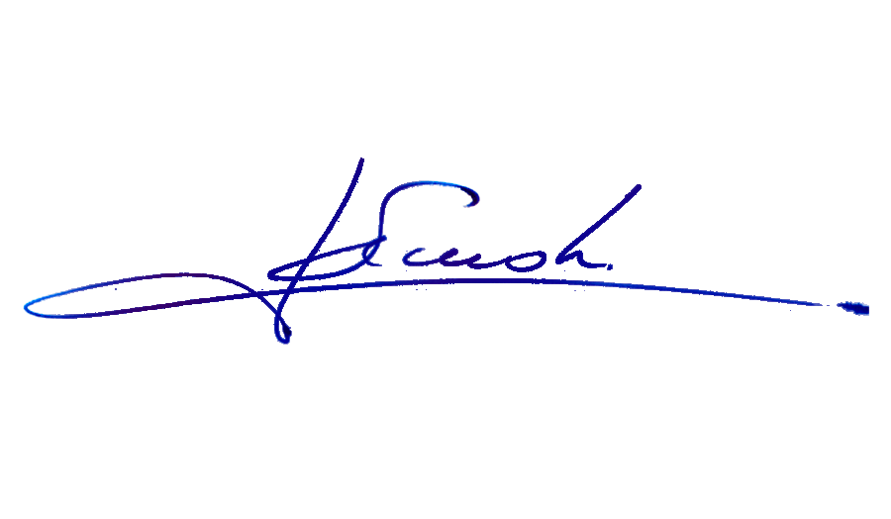

RAFAEL RUZ PARRA
Abogado Oficial Mayor (S) de Secretaría

A LA SEÑORA PRESIDENTA DE LA COMISIÓN DE SALUD
INDICACIONES AL PROYECTO DE LEY QUE MODIFICA EL CÓDIGO SANITARIO EN MATERIA DE SEGURO DE RESPONSABILIDAD CIVIL POR DAÑOS CAUSADOS EN EL EJERCICIO DE LA MEDICINA

Boletín N° 14.837-11

En el artículo único

1. Del diputado Eric Aedo Jeldres

Sustitúyese el artículo 123 bis por el siguiente:

“Artículo 123 bis.- Los prestadores de salud que realicen acciones de salud en las personas, sean éstos institucionales o individuales, abiertos o cerrados, y que sean obligados, por medio de una sentencia, a pagar una indemnización de perjuicios, por haber causado daños, lesiones o muerte a las personas, deberán pagar la suma dispuesta por el tribunal en un plazo no superior a los tres meses desde que la sentencia judicial se encuentre firme y ejecutoriada, salvo que la propia sentencia establezca un plazo menor.

Los prestadores de salud privados podrán contar con un seguro de responsabilidad civil o un mecanismo de provisión de fondo de reserva para el cumplimiento de dichas sentencias.

Cuando se opte por un seguro o fondo de reserva, éstos deberán cubrir a todos los funcionarios del establecimiento que realicen actividades propias de la salud y profesiones auxiliares, así como a todos aquellos contemplados en el Código Sanitario y demás normativa correspondiente.".

2. Del diputado Johannes Kaiser Barents-Von Hohenhagen

Agrégase un inciso final en el artículo 123 bis, del siguiente tenor:

“Lo anterior será extensivo a las decisiones de la autoridad sanitaria en materia de restricción o privación de derechos de las personas, por los daños que causen con sus respectivas resoluciones.”.

Artículo nuevo

3. Del diputado Agustín Romero Leiva

Para agregar el siguiente artículo segundo:

“Artículo 2.- Introdúcese el siguiente inciso tercero, nuevo, en el artículo 3 de ley N°20.584, que regula los derechos y deberes que tienen las personas en relación con acciones vinculadas a su atención en salud:
“Los prestadores institucionales deberán probar en cualquier instancia judicial, ya sea penal, civil o administrativa, el cumplimiento de los derechos garantizados por esta ley. Asimismo, en los juicios que recaigan sobre la responsabilidad civil de los profesionales mencionados en el artículo 112 del Código Sanitario, éstos deberán probar haber actuado con la debida diligencia.”.”.
*****

